KTS 23.06 Na zakończenie naszych zajęć proponuję wam rozwiązanie kilki zagadek.
Pozdrawiam

Ile widzisz koni?
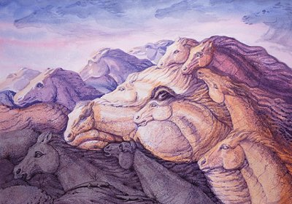

Na obrazku widzimy Alberta Einsteina.
Krótkowidze widzą Marilyn Monroe.
Jeśli chcesz ją zobaczysz, a masz dobry wzrok, to bardziej oddal się od monitora komputera.
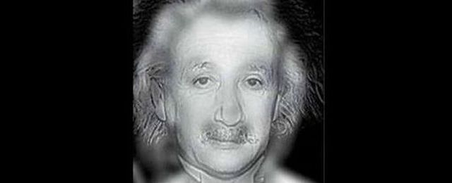

Znajdź lwa
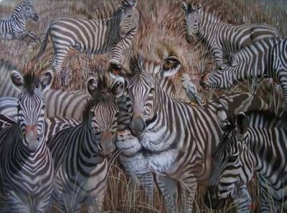

Kto ma racje?
Paweł i Piotr bawili się klockami: ustawiali wspólnie różne piramidy. Paweł stwierdził w pewnej chwili, że ustawili piramidę z sześciu klocków, Piotruś zaś, który spojrzał na nią stojąc na głowie, naliczył ich siedem! Który z nich ma rację?
